PROPOSTA DI LEGGE

A firma del Consigliere
ALOISI

“MODIFICA L.R. 13 AGOSTO 1998, n.27 ‘Norme per la protezione della fauna selvatica e omeoterma, per la tutela e la programmazione delle risorse faunistico-ambientali e per la regolamentazione dell’attività venatoria’”.

PROPOSTA DI LEGGE
Modifica L.R. 13 agosto 1998 n°27. "Norme per la protezione della fauna selvatica omeoterma, per la tutela e la programmazione delle risorse faunistico-ambientali e per la regolamentazione dell'attività venatoria".

RELAZIONE

Colleghi consiglieri,
da tempo vengono sollevate proteste da parte di Associazioni e Federazione Agricole della regione, per quanto attiene i gravi danni alle colture, e boschi ad opera del passero e dello storno.
Il numero dì questi volatili va sempre più aumentando e si comprende bene che questo fenomeno causerà sempre maggiori danni al patrimonio naturale della regione.
In riferimento alla problematica l'I.N.F.S. (Istituto Nazionale Fauna Selvatica) di Ozzano (BO), ha confermato che la consistenza di storni e passeri presentì sono tali da giustificare un necessario cambiamento dello status legale a livello Comunitario, Nazionale e regionale.
A seguito di ciò nella conferenza Stato-Regioni, all'indomani della emanazione del D.P.C.M. 21 marzo 1997, è stata evidenziata l'opportunità di sospensione degli effetti di tale provvedimento di divieto, in attesa dell'approfondimento tecnico, così da fornire elementi utili agli organi competenti ed evitare altri ritardi nell'adozione delle necessarie determinazioni atte ad evitare ingenti danni all'agricoltura e all'habitat da parte della specie di fauna selvatica storno, passero ed altre.
Mi preme, inoltre, ricordare che la direttiva CEE 79/409 all'art.9 prevede che è possibile derogare dagli artt. 5, 6, 7 e 8 (divieto di cacciabilità) «nell'interesse della sicurezza aerea - per prevenire gravi danni alle colture, al bestiame, ai boschi, alla pesca e alle acque; per la protezione della flora e della fauna".

Pertanto anche per uniformarci alla legislazione di altre regioni (vedi Lombardia, Emilia Romagna e Toscana) per la salvaguardia dell'agricoltura da specie nocive, è necessario modificare la L.R. n°27 del 13 agosto 1998 così da evitare ingenti danni all'agricoltura con pesanti conseguenze per l'economia della nostra regione.
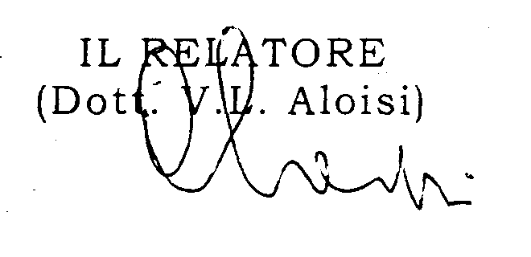

Proposta di legge

Modifica L.R. 13 agosto 1998 n.27 “Norme per la protezione della fauna selvatica omeoterma, per la tutela e la programmazione delle risorse faunistico-ambientali e per la regolamentazione dell’attività venatoria”.

Art. 1

- Alla lettera “a” del comma 1 dell’art.31 della Legge regionale 13 agosto 1998, n.27 “specie cacciabili dalla terza domenica di Settembre al 31 Dicembre”: aggiungere Storno.

Art.2

- Alla lettera “b” del comma 1 dell’art.31 della Legge regionale 13 agosto 1998, n.27 “specie cacciabile dalla terza domenica di settembre al 31 Gennaio”: aggiungere “Passero”.

Art. 3

- Al comma 7 dell’art. 33 della Legge regionale 13 agosto 1998, n.27 dopo “la caccia è consentita da un’ora prima del sorgere del sole fino” aggiungere: “ad un’ora dopo il tramonto solo per anatidi”.

